 | الأمم المتحدة | ST/SG/AC.10/48/Add.2
 | الأمانة العامة | Distr.: General  23 March 2021  Arabic  Original: English and French
لجنة الخبراء المعنية بنقل البضائع الخطرة وبالنظام المنسَّق عالمياً لتصنيف المواد الكيميائية ووسمها

تقرير لجنة الخبراء المعنية بنقل البضائع الخطرة وبالنظام المنسق عالمياً لتصنيف المواد الكيميائية ووسمها عن دورتها العاشرة
المعقودة في جنيف في 11 كانون الأول/ديسمبر 2020

إضافة

المرفق الثاني

تعديلات على الطبعة المنقحة السابعة لدليل الاختبارات والمعايير (ST/SG/AC.10/11/Rev.7)

الجدول العام للمحتويات
13 يستعاض عن عبارة " متفجرة غير مستقرة" بعبارة "يمكن أن تدرج في شعبة".
14 يستعاض عن عبارة "أخطر من أن تنقل ومصنّفة كمادة متفجرة غير مستقرة في النظام المنسق عالمياً" بعبارة "يمكن أن تدرج في شعبة".

القسم 10
10-1-2 يعدل نص الفقرة ليصبح كما يلي:
"10-1-2 تغطي رتبة خطورة المتفجرات في النظام المنسق عالمياً جميع القطاعات. وتعتبر الرتبة 1 من اللائحة التنظيمية النموذجية مجموعة فرعية من هذه الرتبة وتشمل المتفجرات بالهيئة المقدمة بها للنقل.
ويجب أن تدرج بضائع الرتبة 1 في واحدة من ست شعب، حسب نوع الخطورة الذي تمثله (انظر الفصل 2-1، الفقرة 2-1-1-4 من اللائحة التنظيمية النموذجية)، وفي واحدة من مجموعات التوافق الثلاث عشرة التي تعيّن أنواع المتفجرات التي تعتبر متوافقة. وتُستخدم الشعبة، وأحياناً مجموعة التوافق، أيضاً أساساً للتصنيف في رتب خطورة المتفجرات في النظام المنسق عالمياً (انظر الفصل 2-1، القسم 2-1-2 من النظام المنسّق عالمياً). بالإضافة إلى ذلك، تشمل رتب الخطورة في النظام المنسّق عالمياً المتفجرات التي لم تدرج في إحدى الشعب.
يحظّر نقل المتفجرات التي لم تدرج في إحدى الشعب."
ينقل النص الموجود في الفقرة 10-1-2 والذي يبدأ بعبارة "ويوضح الشكل 10-1 المخطط العام" إلى فقرة جديدة رقمها 10-1-3.
يعاد ترقيم الفقرتين 10-1-3 و10-1-4 لتصبحا 10-1-4 و10-1-5.
10-1-4 (فقرة أعيد ترقيمها) في الجملة الأولى، يستعاض عن عبارة "بالشكل المقدمة به" بعبارة "بالهيئة المقدمة بها". وفي الجملة الأخيرة، يستعاض عن عبارة "التصنيفات المتعلقة بالنقل" بعبارة "التصنيفات بالهيئة المقدمة بها للنقل".
10-3-1-1 تعدل ليصبح نصها كما يلي:
"10-3-1-1 تطبَّق إجراءات القبول لتحديد ما إذا كانت المادة أو السلعة، كما هي مقدمة للتصنيف، مرشّحة لتصنيفها في رتبة المتفجرات. وهذا يتقرر بتحديد ما إذا كانت المادة أقل حساسية من أن تُدرج في هذه الرتبة أو مقبولة كمادة متفجرة ولكن تعتبر أكثر حساسية للمؤثرات الميكانيكية، أو للحرارة أو اللهب، من أن تعيّن لها شعبة؛ أو ما إذا كانت السلعة أو السلعة المعبأة مقبولة كمادة متفجرة ولكن تعتبر أكثر حساسية للصدم أو الحرارة لكي تعيّن لها شعبة."
الشكل 10-1 في المربع "تصنّف باعتبارها مادة متفجرة غير مستقرة"، تحذف عبارة "غير مستقرة" ويضاف سطر جديد يكون نصه "لا تدرج في شعبة".
الشكل 10-2 في المربع 13، يستعاض عن عبارة "غير مستقرة" بعبارة "أكثر حساسية من أن تدرج في شعبة".
في المربع 16، يستعاض عن عبارة "متفجرة غير مستقرة" بعبارة "أكثر حساسية من أن تدرج في شعبة".
يعدل المربع 17 ليصبح نصه كما يلي:
"تصنف باعتبارها مادة متفجرة
لا تدرج في شعبة"
في المربع 19، يستعاض عن عبارة "تقبل مؤقتاً في هذه الرتبة" بعبارة "تصنّف مؤقتاً باعتبارها مادة متفجرة".
10-3-2-4 في الجملة الأولى، يستعاض عن عبارة "مستقرة حرارياً" بعبارة "أكثر حساسية من أن تدرج في شعبة".
10-3-2-5 في الجملة الأولى، يستعاض عن عبارة "مادة متفجرة غير مستقرة" بعبارة "أكثر حساسية من أن تدرج في شعبة".
10-4-1-1 تعدل الجملتان الأولتان ليصبح نصهما كما يلي:
"يمكن أن تدرج المتفجرات في واحدة من ست شعب بحسب نوع الخطورة الذي تمثله، ما لم تعتبر أكثر حساسية من أن تدرج في شعبة (انظر الفقرة 2-1-1-4 من اللائحة التنظيمية النموذجية والفقرة 2-1-2 من النظام المنسّق عالمياً). ويعتبر الإدراج في شعبة من الشروط الأساسية لنقل المتفجرات (انظر الفقرة 10-1-2). وتصف إجراءات الإدراج (الشكلان 10-3 و10-5) كيفية تعيين شعبة المواد والسلع المتفجرة. كما يمكن الإعلان منذ البداية عن إدراج المتفجرات في الشعبة 1-1."
في الجملة التالية، لا ينطبق التعديل على النسخة العربية.
في الجملة ما قبل الأخيرة، يستعاض عن عبارة "2-1-1-2 (ب) من النظام المنسّق عالمياً" بعبارة "الفقرة 2-1-1-2-1 (ب) من النظام المنسّق عالمياً".
الشكل 10-4 في المربع 6، تحذف عبارة "غير مستقرة" وتضاف في النهاية نقطة ثم عبارة "لا تدرج في شعبة".
في المربع 7، تحذف عبارة "خارج المواد المتفجرة غير المستقرة" ويستعاض عن الفاصلة المنقوطة بنقطة.
الشكل 10-6 (أ) في الصف المتعلق بـ "المربع 13"، يستعاض عن عبارة "غير مستقرة" بعبارة "أكثر حساسية من أن تدرج في شعبة".
الشكل 10-6 (ب) في المربع 13، يستعاض عن عبارة "غير مستقرة" بعبارة "أكثر حساسية من أن تدرج في شعبة".
في المربع 16، يستعاض عن عبارة "غير المستقرة" بعبارة "الأكثر حساسية من أن تدرج في شعبة".

يعدل المربع 17 ليصبح نصه كما يلي:
"تصنّف باعتبارها مادة متفجرة
لا تدرج في شعبة"
في المربع 19، يستعاض عن عبارة "تقبل مؤقتاً في هذه الرتبة" بعبارة "تصنّف مؤقتاً باعتبارها مادة متفجرة".
الشكل 10-7 (أ) في الصف المتعلق ب‍ "المربع 13"، يستعاض عن عبارة "غير مستقرة" بعبارة "أكثر حساسية من أن تدرج في شعبة".
الشكل 10-7 (ب) في المربع 13، يستعاض عن عبارة "غير مستقرة" بعبارة "أكثر حساسية من أن تدرج في شعبة".
في المربع 16، يستعاض عن عبارة "غير المستقرة" بعبارة "الأكثر حساسية من أن تدرج في شعبة".
يعدل المربع 17 ليصبح نصه كما يلي:
"تصنّف باعتبارها مادة متفجرة
لا تدرج في شعبة"
في المربع 19، يستعاض عن عبارة "تقبل مؤقتاً في هذه الرتبة" بعبارة "تصنّف مؤقتاً باعتبارها مادة متفجرة".

القسم 13
13-1 يعدل النص تحت العنوان ليصبح كما يلي وتحذف الملاحظة:
"تستخدم مجموعة الاختبارات هذه للإجابة على السؤالين الواردين في المربعين 12 و13 من الشكل 10-2 بتحديد حساسية المادة بالنسبة للمؤثرات الميكانيكية (الصدم والاحتكاك)، وللحرارة واللهب. وتكون الإجابة على السؤال الوارد في المربع 12 "لا" إذا كانت نتيجة نوع الاختبار 3(ج) موجبة "+" وبالتالي تصنّف المادة على أنها أكثر حساسية من أن تدرج في شعبة. وتكون الإجابة على السؤال الوارد في المربع 13 "نعم" إذا كانت نتيجة أي اختبار من الأنواع 3(أ) أو 3(ب) أو 3(د) موجبة "+". وإذا كانت نتيجة الاختبار موجبة "+"، تعتبر المادة أكثر حساسية من أن تدرج في شُعبة بالشكل الذي اختُبرت به، غير أنه يمكن وضعها في كبسولة أو إزالة حساسيتها أو تعبئتها من أجل تقليل حساسيتها للمؤثرات الخارجية."
13-4-1-1 في الجملة الأولى، يستعاض عن عبارة "مادة متفجرة غير ثابتة" بعبارة "أكثر حساسية من أن تدرج في شعبة".
13-4-1-4-1 في الجملة الأولى، يستعاض عن عبارة "مادة متفجرة غير ثابتة" بعبارة "أكثر حساسية من أن تدرج في شعبة".
13-4-1-4-2 في الجملة الأولى، يستعاض عن عبارة "مادة متفجرة غير ثابتة" بعبارة "أكثر حساسية من أن تدرج في شعبة".
13-4-2-1 في الجملة الأولى، يستعاض عن عبارة "مادة متفجرة غير ثابتة" بعبارة "أكثر حساسية من أن تدرج في شعبة".
13-4-2-4 في الفقرة التي تلي النقاط الفرعية، الجملة الأولى، يستعاض عن عبارة "مادة متفجرة غير ثابتة" بعبارة "أكثر حساسية من أن تدرج في شعبة".
13-4-3-1 في الجملة الأولى، يستعاض عن عبارة "مادة متفجرة غير ثابتة" بعبارة "أكثر حساسية من أن تدرج في شعبة".
13-4-3-4-1 في الفقرة التي تلي النقاط الفرعية، الجملتان الأولى والأخيرة، يستعاض عن عبارة "مادة متفجرة غير ثابتة" بعبارة "أكثر حساسية من أن تدرج في شعبة".
13-4-3-4-2 في الفقرة التي تلي النقاط الفرعية، الجملتان الثالثة وما قبل والأخيرة، يستعاض عن عبارة "مادة متفجرة غير ثابتة" بعبارة "أكثر حساسية من أن تدرج في شعبة".
13-4-4-1 في الجملة الأولى، يستعاض عن عبارة "مادة متفجرة غير ثابتة" بعبارة "أكثر حساسية من أن تدرج في شعبة".
13-4-4-4 في الفقرة التي تلي النقاط الفرعية، الجملة الأولى، يستعاض عن عبارة "مادة متفجرة غير ثابتة" بعبارة "أكثر حساسية من أن تدرج في شعبة".
13-4-5-1 في الجملة الأولى، يستعاض عن عبارة "مادة متفجرة غير ثابتة" بعبارة "أكثر حساسية من أن تدرج في شعبة".
13-4-5-4-2 في الجملة الأولى، يستعاض عن عبارة "مادة متفجرة غير ثابتة" بعبارة "أكثر حساسية من أن تدرج في شعبة".
13-4-5-4-3 في الجملة الأولى، يستعاض عن عبارة "مادة متفجرة غير ثابتة" بعبارة "أكثر حساسية من أن تدرج في شعبة".
13-4-6-1 يستعاض عن عبارة "مادة متفجرة غير ثابتة" بعبارة "أكثر حساسية من أن تدرج في شعبة".
13-4-6-4-1 في الفقرة التي تلي النقاط الفرعية، الجملة الأولى، يستعاض عن عبارة "مادة متفجرة غير ثابتة" بعبارة "أكثر حساسية من أن تدرج في شعبة".
13-4-6-4-2 في الفقرة التي تلي النقاط الفرعية، الجملة الأولى، يستعاض عن عبارة "مادة متفجرة غير ثابتة" بعبارة "أكثر حساسية من أن تدرج في شعبة".
13-4-7-1 في الجملة الأولى، يستعاض عن عبارة "مادة متفجرة غير ثابتة" بعبارة "أكثر حساسية من أن تدرج في شعبة".
13-4-7-5-1 في الجملة الأولى، يستعاض عن عبارة "مادة متفجرة غير ثابتة" بعبارة "أكثر حساسية من أن تدرج في شعبة".
13-4-7-5-2 في الجملة الأولى، يستعاض عن عبارة "مادة متفجرة غير ثابتة" بعبارة "أكثر حساسية من أن تدرج في شعبة".
13-5-1-1 يستعاض عن عبارة "مادة متفجرة غير ثابتة" بعبارة "أكثر حساسية من أن تدرج في شعبة".
13-5-1-4 في الفقرة التي تلي النقاط الفرعية، الجملة الأولى، يستعاض عن عبارة "مادة متفجرة غير ثابتة" بعبارة "أكثر حساسية من أن تدرج في شعبة".
13-5-2-1 يستعاض عن عبارة "مادة متفجرة غير ثابتة" بعبارة "أكثر حساسية من أن تدرج في شعبة".
13-5-2-4 في الفقرة التي تلي النقاط الفرعية، الجملتان الأولى والأخيرة، يستعاض عن عبارة "مادة متفجرة غير ثابتة" بعبارة "أكثر حساسية من أن تدرج في شعبة".
13-5-3-1 يستعاض عن عبارة "مادة متفجرة غير ثابتة" بعبارة "أكثر حساسية من أن تدرج في شعبة".
13-5-3-4 في الفقرة التي تلي النقاط الفرعية، الجملة الأولى، يستعاض عن عبارة "مادة متفجرة غير ثابتة" بعبارة "أكثر حساسية من أن تدرج في شعبة".
13-5-4-1 يستعاض عن عبارة "مادة متفجرة غير ثابتة" بعبارة "أكثر حساسية من أن تدرج في شعبة".
13-5-4-5 في الجملة الأولى، يستعاض عن عبارة "مادة متفجرة غير ثابتة" بعبارة "أكثر حساسية من أن تدرج في شعبة".
13-6-1-3-1 يستعاض عن عبارة "غير مستقرة بدرجة لا تسمح بنقلها، وينبغي تصنيفها على أنها مادة متفجرة غير مستقرة" بعبارة "أكثر حساسية من أن تدرج في شعبة".
13-6-1-4-2 يستعاض عن عبارة "وينبغي تصنيفها على أنها مادة متفجرة غير مستقرة ولا يُسمح بنقلها" بعبارة "وأنها بالتالي أكثر حساسية من أن تدرج في شعبة".
13-6-2-4-2 يستعاض عن عبارة " وينبغي تصنيفها على أنها مادة متفجرة غير مستقرة ولا يُسمح بنقلها" بعبارة "وأنها بالتالي أكثر حساسية من أن تدرج في شعبة".
13-7-1-3 في الفقرة التي تلي النقاط الفرعية، الجملة الأخيرة، يستعاض عن عبارة "مادة متفجرة غير مستقرة" بعبارة "أكثر حساسية من أن تدرج في شعبة".

القسم 14
14-1-1 في الجملة الأولى، يستعاض عن عبارة "أخطر من أن تنقل" بعبارة "أكثر حساسية من أن تدرج في شعبة".
14-4-1-1 في الجملة الأولى، يستعاض عن عبارة "أخطر من أن تنقل" بعبارة "أكثر حساسية من أن تدرج في شعبة".
14-4-1-4 في الجملة الأولى، يستعاض عن عبارة "أخطر من أن تنقل" بعبارة "أكثر حساسية من أن تدرج في شعبة".
14-5-1-4 في الجملة الأولى، يستعاض عن عبارة "أخطر من أن ينقل" بعبارة "أكثر حساسية من أن يدرج في شعبة".
14-5-2-4 في الجملة الأولى، يستعاض عن عبارة "أخطر من أن تنقل" بعبارة "أكثر حساسية من أن تدرج في شعبة".

القسم 20
20-3-3-3 في الجملة الأولى، بعد عبارة "قياس الحرارة بالمسح التفاضلي" تضاف عبارة (DSC)".
تعدل الجملة الأخيرة ليصبح نصها كما يلي: "وفي حالة استخدام قياس الحرارة بالمسح التفاضلي، تعرَّف درجة حرارة البداية بأنها درجة الحرارة عند أول أثر ملحوظ مصدِرٍ للحرارة (أي عند ابتعاد إشارة توليد الحرارة عن خط الأساس)".
يدرج قسم جديد 20-3-4 يكون نصه كما يلي:
"20-3-4 الاستقرار الحراري للعيّنات وتقييم ضبط درجة الحرارة لغرض النقل
20-3-4-1 لا تطبق أحكام هذا القسم إلا على العيّنات الواردة في الفقرتين 2-4-2-3-2-4(ب) و2-5-3-2-5-1 في الحالات التي تكون فيها درجة حرارة التحلل الذاتي التسارع غير معروفة.
20-3-4-2 إذا تبيّن أن درجة حرارة بداية التحلل في قياس الحرارة بالمسح التفاضلي وفقاً للفقرة 20-3-3-3 هي 160°س أو أعلى، يمكن الافتراض بأن درجة الحرارة المقدّرة للتحلل الذاتي التسارع أعلى من 55°س. وفي هذه الحالات، ليس من المطلوب ضبط درجة الحرارة وفقاً للفقرة 2-4-2-3-4 من اللائحة التنظيمية النموذجية. ويمكن إهمال المركّبات الصغيرة المعزولة المصدرة للحرارة التي تقل قيمة سعتها الحرارية عن 20 جول/غ وتسبق التحلل الرئيسي.
20-3-4-3 لأغراض تحديد الحاجة إلى ضبط درجة الحرارة، يمكن تطبيق اختبار للإجهاد الحراري يستند إلى قياسات الحرارة بالمسح التفاضلي، وذلك على النحو التالي: تقاس حرارة العيّنة المقدمة للنقل بالمسح التفاضلي كما هو مبين في الفقرة 20-3-3-3. ثم تؤخذ عيّنة ثانية ويطبق الإجهاد الحراري بتسقية العيّنة في البوتقة المغلقة لقياس الحرارة بالمسح التفاضلي عند درجة حرارة محددة ثابتة ولفترة زمنية معينة. في الحالات الاعتيادية، تعتبر فترة إجهاد مدتها 24 ساعة فترة كافية. بعد ذلك تبرّد العيّنة التي خضعت للإجهاد لتصل إلى درجة حرارة الغرفة قبل تعريضها لقياس الحرارة بالمسح التفاضلي على نفس معدل التسخين السابق. فإذا بقي سلوك التحلل بدون تغيير بمقارنة قياسي الحرارة بالمسح التفاضلي من حيث درجة حرارة بدء التحلل، وشكل المنحنى، والطاقة، وضمن عدم تيقن من القياس بحدود 10في المائة، تعتبر العيّنة مستقرة عند درجة حرارة الإجهاد المطبقة. وبالنسبة للذرى المسطحة التي يبلغ عندها الحد الأقصى لتوليد الحرارة 0.2 واط/غ، يسمح بانحراف قدره 25 في المائة في نطاقات درجات الحرارة التي تقل عن 250°س، و40 في المائة فوق هذا الحد. وإذا تم اجتياز اختبار الإجهاد وفقاً لهذه المعايير عند 60°س، يصبح عندئذ ضبط درجة الحرارة غير مطلوب.
20-3-4-4 إذا فشلت العيّنة في اجتياز اختبار الإجهاد عند 60°س، ينبغي تطبيق الإجراء نفسه عند درجات حرارة متناقصة على خطوات بمقدار 10 درجات كلفن إلى أن يصبح سلوك التحلل بدون تغيير. وينبغي أن تعتبر درجة الحرارة هذه درجة حرارة التحلل الذاتي التسارع للعيّنة، ويمكن عندئذ أن تشتق درجة حرارة الضبط ودرجة حرارة الطوارئ وفقاً للقسم 28-2-3 والجدول 28-2.
20-3-4-5 ترد في الشكل 20-2 أمثلة لاجتياز اختبار الإجهاد الحراري. ويتضمن الشكل 20-3 أمثلة للعينات التي فشلت في اجتياز اختبار الإجهاد. ويرد في الشكل 20-4 الرسم التخطيطي للإجراء المتّبع.

الشكل 20-2: أمثلة للعيّنات التي اجتازت اختبار الإجهاد الحراري
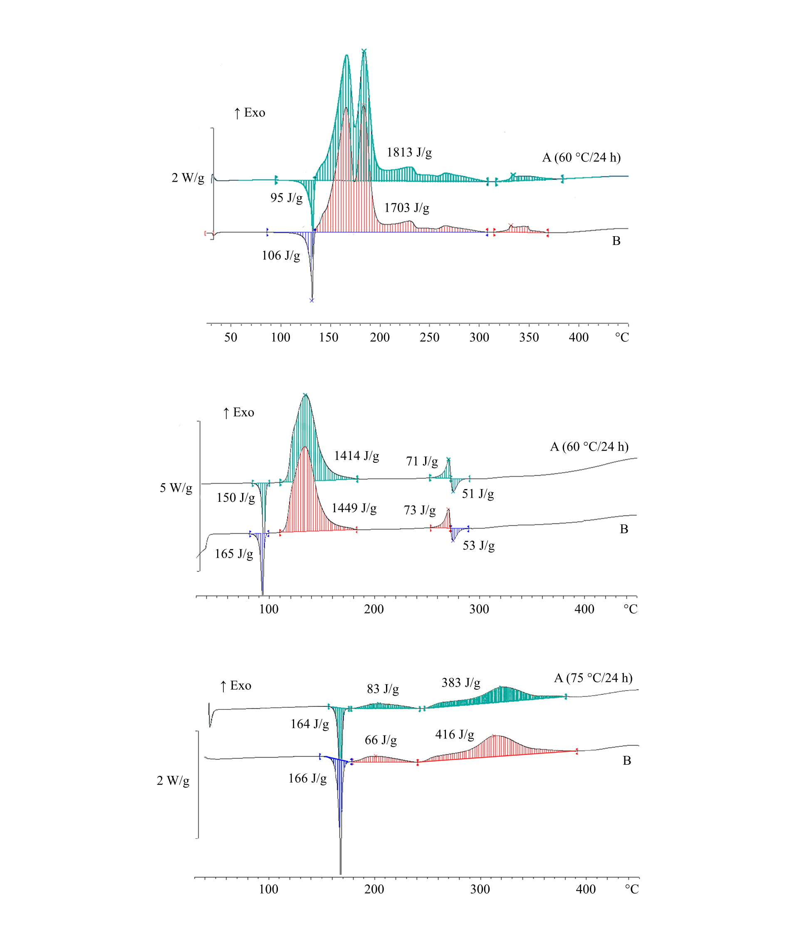
383 جول/غ
51 جول/غ
1449 جول/غ
1703 جول/غ
66 جول/غ
416 جول/غ
83 جول/غ
166 جول/غ
164 جول/غ
150 جول/غ
165 جول/غ
53 جول/غ
73 جول/غ
باء
باء
باء
°س
ألف (75°س/24 ساعة)

ألف (60°س/24 ساعة)

71 جول/غ
1414 جول/غ
2 وات/غ
5 وات/غ
°س
°س
مصدر للحرارة
مصدر للحرارة

1813 جول/غ
ألف (60°س/24 ساعة)

95 جول/غ
2 وات/غ
مصدر للحرارة
2 Вт/г
5 Вт/г
66 Дж/г
416 Дж/г
383 Дж/г
83 Дж/г
166 Дж/г
164 Дж/г
1449 Дж/г
150 Дж/г
165 Дж/г
53 Дж/г
73 Дж/г
51 Дж/г
71 Дж/г
1414 Дж/г
А (75 ℃/24 ч)
А (60 ℃/24 ч)
106 جول/غ
(ألف) | العيّنة بعد الإجهاد الجراري | (باء) | العيّنة الأصلية

الشكل 20-2: أمثلة للعيّنات التي اجتازت اختبار الإجهاد الحراري (تابع)

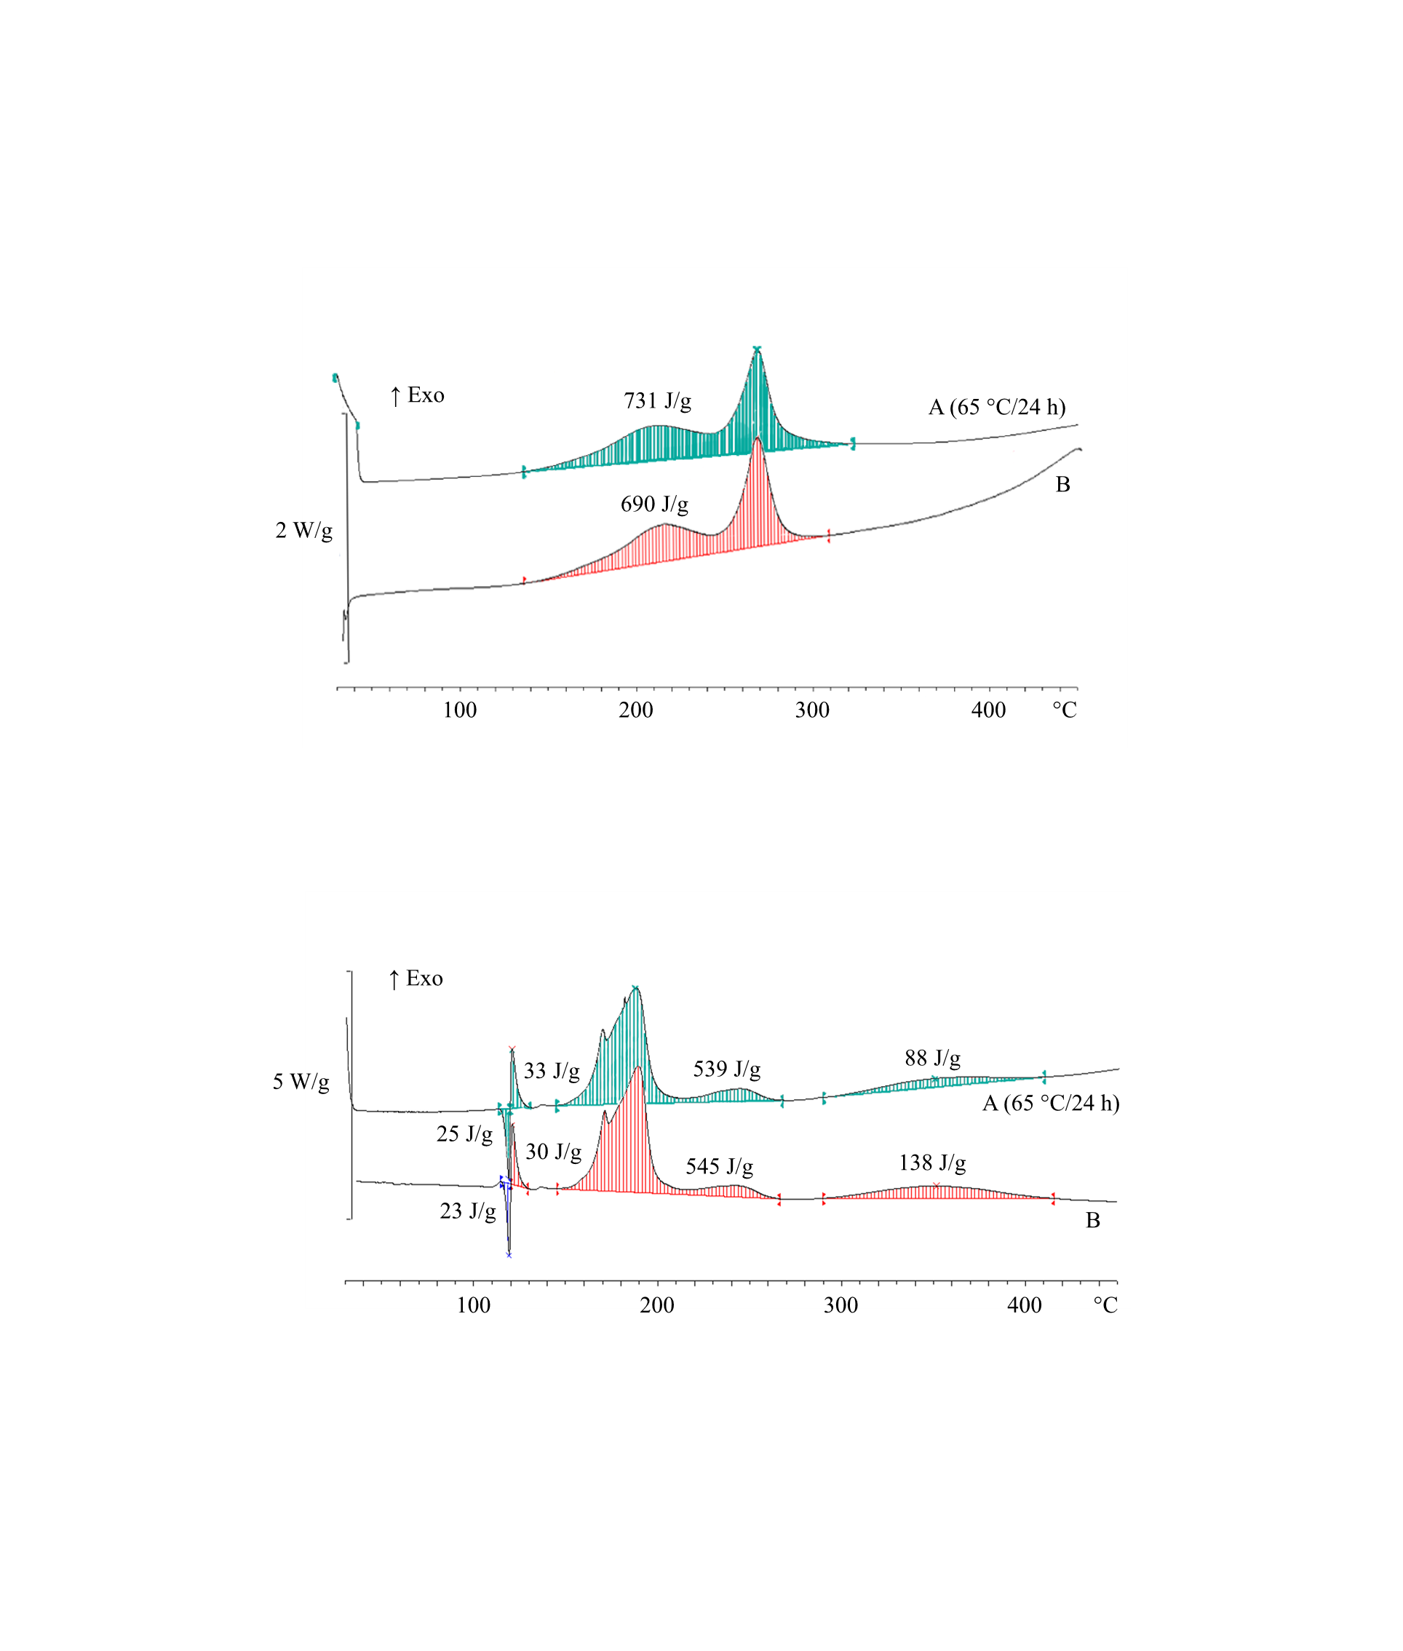
138 جول/غ
30
جول/غ
مصدر للحرارة
33 جول/غ
مصدر للحرارة
باء
باء
°س
°س
ألف (65°س/24 ساعة)
23 جول/غ
545 جول/غ
25 جول/غ
ألف (65°س/24 ساعة)
539 جول/غ
88 جول/غ
690 جول/غ
731 جول/غ
5 وات/غ
2 وات/غ
25 Дж/г
30 Дж/г
23 Дж/г
5 Вт/г
545 Дж/г
138 Дж/г
539 Дж/г
88 Дж/г
А (65 ℃/24 ч)
Экзо
2 Вт/г
690 Дж/г
731 Дж/г
А (65 ℃/24 ч)
Экзо
(ألف) | العيّنة بعد الإجهاد الجراري | (باء) | العيّنة الأصلية

الشكل 20-3: أمثلة للعيّنات التي فشلت في اجتياز اختبار الإجهاد الحراري
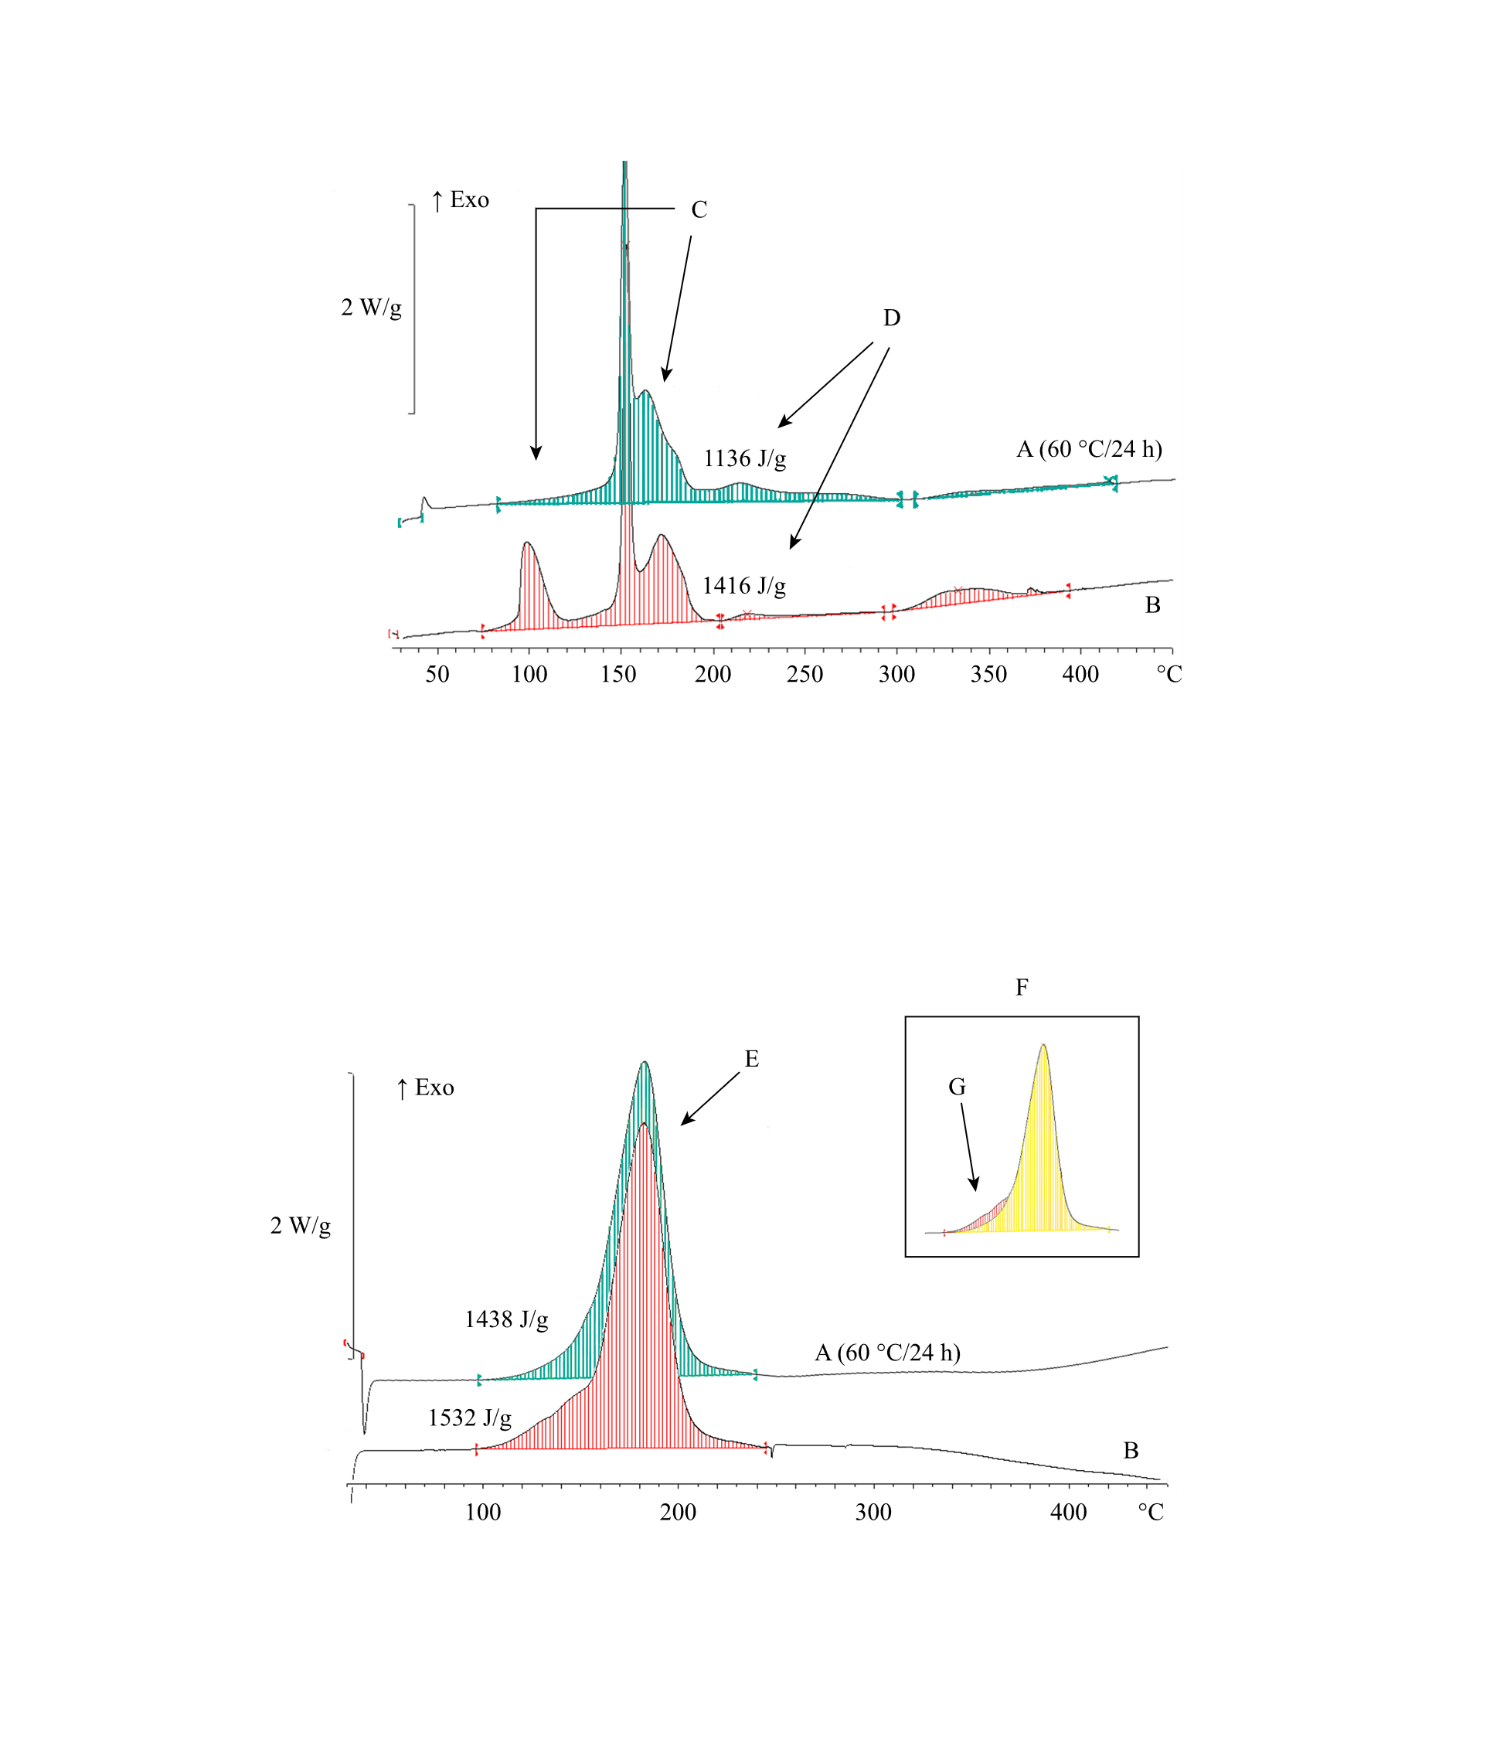
باء
جيم
مصدر للحرارة
مصدر للحرارة
زاي
هاء
واو
باء
دال
1532 جول/غ
1438 جول/غ
°س
°س
1136 جول/غ
2 وات/غ
2 وات/غ
1416 جول/غ
ألف (60°س/24 ساعة)
ألف (60°س/24 ساعة)
2 Вт/г
2 Вт/г
1532 Дж/г
1438 Дж/г
1416 Дж/г
1136 Дж/г
А (60 ℃/24 ч)
А (60 ℃/24 ч)
Экзо
Экзо
(ألف) | العيّنة بعد الإجهاد الجراري | (باء) | العيّنة الأصلية
(جيم) | فشل بسبب اختلاف شكل الذروة | (دال) | فشل بسبب التحلل (فقد الطاقة ˂ 10٪)
(هاء) | فشل بسبب اختلاف شكل الذروة بالرغم من الطاقة المحتملة | (واو) | تراكب الرسوم البيانية
(زاي) | فقدان كتف الذروة بعد الإجهاد الجراري

الشكل 20-4: رسم تخطيطي لتقييم الاستقرار الحراري للعيّنات وفقاً للفقرة 20-3-4
الملاحظة 1: يمكن إهمال المركّبات الصغيرة المعزولة المصدرة للحرارة (˃ 20 جول/غ) التي تسبق التحلل الرئيسي.
الملاحظة 2: التسامح العام في مقارنة الطاقة نتيجة لعدم التيقن من القياس: 10 في المائة. بالنسبة للذرى المسطحة التي يبلغ عندها الحد الأقصى لإنتاج الحرارة 0.2 واط/غ، يسمح بانحراف قدره 25 في المائة في نطاقات درجات الحرارة التي تقل عن 250°س، و40 في المائة فوق هذا الحد."
يعاد ترقيم الشكلين 20-2 و20-3 ليصبحا 20-5 و20-6 على التوالي مع تحديث الإحالات المرجعية في الفقرة 20-5-1.

القسم 28
28-1 يعاد ترقيم الفقرة الأولى تحت 28-1 ليصبح رقمها 28-1-1 وتعدل كما يلي:
لا ينطبق التعديل الأول على الطبعة الإنكليزية.
تعدل الجملة الأخيرة قبل الفقرات الفرعية (أ) إلى (ج) ليصبح نصها كما يلي: "ولتسهيل تفسير النتائج، يمكن استخدام النماذج التالية¹:
يستعاض عن الفقرات الفرعية (أ) إلى (ج) بما يلي:
(أ) نموذج سيمينوف، وفيه تكون المقاومة الرئيسية لتدفق الحرارة عند السطح الفاصل (أي العبوة). يطبق هذا النموذج عموماً على السوائل المتجانسة ولكن يمكن أيضاً تطبيقه على المواد الصلبة الموضوعة في عبوات (باستثناء الحاويات الوسيطة للسوائب)؛
(ب) نموذج فرانك – كامينيتسكي، وفيه تكون المقاومة الرئيسية لتدفق الحرارة داخل المادة. يطبق هذا النموذج عموماً على المواد الصلبة الموضوعة في عبوات أكبر أو في حاويات وسيطة للسوائب أو في صهاريج؛
(ج) نموذج توماس، وفيه تكون المقاومة الرئيسية لتدفق الحرارة عند السطح الفاصل وداخل المادة؛
(د) النماذج غير الثابتة، مثل الطرائق المحدودة العناصر (FEM)، أو ديناميكا السوائل الحسابية (CFD) وتدمج جميعها في الطرائق الحركية الحرارية."
المراجع الواردة حالياً في نهاية الفقرة تصبح الحاشية "1" ويكون نصها كما يلي:
"¹ المراجع: N.N. Semenov, Z. Physik, 48, 1928, 571; D.A. Frank-Kamenetskii, Zhur. Fiz. Khim., 13, 1939, 738; P.H. Thomas, Trans. Faraday Soc., 54, 1958, 60.”
يعاد ترقيم الجملة "وينبغي استخدام كتاب مرجعي بالنسبة... القسم 2-5-3-4 من اللائحة التنظيمية النموذجية" ليصبح 28-1-2.
تدرج الفقرة الجديدة التالية 28-1-3:
"28-1-3 يمكن أن يتأثر كل من درجة حرارة التحلل الذاتي التسارع ودرجة حرارة التماثر الذاتي التسارع بعوامل من قبيل تقادم العيّنة، أو وجود عوامل تثبيت أو شوائب في العيّنة (بما في ذلك مواد التعبئة التي تلامس المادة). وينبغي أن تؤخذ هذه العوامل المؤثرة الممكنة في الاعتبار عند تقييم نتائج تحديد درجة حرارة التحلل الذاتي التسارع أو درجة حرارة التماثر الذاتي التسارع.".
28-2-2 في الجدول 28-1، يعدّل اسم الاختبار حاء-1 ليصبح نصه: الاختبار الأمريكي لدرجة حرارة التحلل الذاتي التسارع/درجة حرارة التماثر الذاتي التسارع" ويستعاض عن عبارة "اختبار التخزين في درجة حرارة ثابتة" بعبارة "اختبار التخزين في درجة حرارة ثابتة^{(ب)}"".
28-2-6 يستعاض عن عبارة "النتائج التي يتم الحصول عليها بالنسبة لأكبر عبوة تجارية" بعبارة "النتائج التي يتم الحصول عليها بالنسبة للعبوات الأكبر".
28-3-4 يستعاض عن عبارة "وينبغي استخدام عيّنات جديدة للتحديد الفعلي" بعبارة "وينبغي استخدام عينات جديدة للتحديد النهائي".
28-3-5 تدرج الجمل التالية بعد الجملة الأولى:
"بالنسبة لجميع أنواع العبوات التي يصل وزنها إلى 200 كغ للمواد الصلبة أو حجمها إلى 225 لتراً للسوائل، وللحاويات الوسيطة للسوائب التي يصل حجمها إلى 1250 لتراً للسوائل، يرد في الجدول 28-4 الحرارة المفقودة المعيارية لكل وحدة كتلة. وبالنسبة للعبوات الأخرى، أو الحاويات الوسيطة للسوائب أو الصهاريج، أو إذا كان هناك حاجة لقيمة للحرارة المفقودة تنحرف عن القيمة الواردة في الجدول 28-4، يتعين تحديد القيمة الفعلية للحرارة المفقودة."
في الجملة التي تبدأ حالياً بعبارة "ويمكن تحديد الحرارة المفقودة لكل وحدة من كتلة العبوة"، تعدل البداية ليصبح نصها كما يلي: "وفي هذه الحالة، يمكن تحديد الحرارة المفقودة لكل وحدة من كتلة العبوة...."، ويستعاض عن عبارة "...وانتقال الحرارة في المادة وانتقال الحرارة خلال العبوة إلى البيئة المحيطة)" بعبارة "... وانتقال الحرارة في المادة وانتقال الحرارة من الجدار الخارجي للعبوة إلى البيئة المحيطة (انظر الملاحظة))...".
تدرج ملاحظة يكون نصها كما يلي:
"ملاحظة: للعمليات الحسابية، يمكن استخدام معامل لانتقال الحرارة الخارجية (أي انتقال الحرارة من الجدار الخارجي للعبوة إلى البيئة المحيطة) قدره 5 وات/م2.كلفن."
28-3-6 في الجملة الأولى، يستعاض عن عبارة "البيئة المحيطة" بعبارة "بيئتها المحيطة".
تدرج الجملة الرابعة الجديدة التالية: "وفيما يتعلق بالمواد الصلبة، على سبيل المثال، يمكن ملء العوة برماد الصودا الثقيل (الكثافة الظاهرية أكبر من 1 غ/سم³) وتسخينه إلى حوالي 80ºس.".
28-3-7 تعدل بداية الجملة ليصبح نصها كما يلي: "وترد في الجدول 28-4 خصائص الحرارة المفقودة المعيارية للعبوات والحاويات الوسيطة للسوائب والصهاريج.".
يستعاض عن الجدول الحالي 28-4 والملاحظات المتعلقة به بما يلي:
"الجدول 28-4: الحرارة المفقودة لكل وحدة كتلة من العبوات والحاويات الوسيطة للسوائب والصهاريج
- نوع الوعاء | - السعة الاسمية | - الحرارة المفقودة لكل وحدة كتلة، ل (ملي وات/كلفن.كغ)^{(أ)}
                - للسوائل:
- العبوات | - حتى 200 كغ/225 ل | - 40^{(ب)}
- العبوات | - أكبر من 200 كغ/225 ل | - بدون قيمة معيارية^{(ج)}
- الحاويات الوسيطة للسوائب | - حتى 1250 ل | - 30
- الحاويات الوسيطة للسوائب | - أكبر من 1250 ل | - بدون قيمة معيارية^{(ج)}
- الصهاريج | - - | - بدون قيمة معيارية^{(ج)}
                - للمواد الصلبة:
- العبوات | - حتى 50 كغ | - 30^{(ب)}
- العبوات | - أكبر من 50 كغ | - بدون قيمة معيارية^{(ج)}
- الحاويات الوسيطة للسوائب | - - | - بدون قيمة معيارية^{(ج)}
- الصهاريج | - - | - بدون قيمة معيارية^{(ج)}
(أ) بالنسبة لمجموعة الاختبارات حاء-4 ينبغي أن تكون الحرارة المفقودة التي يجب استخدامها في وعاء ديوار أقرب ما يمكن للقيمة الواردة في الجدول.
(ب) عند تحديد درجة حرارة التحلل الذاتي التسارع لأغراض الاستبعاد أو التصنيف، حيث يكون تعريف درجة حرارة التحلل الذاتي التسارع مرتبطا بعبوة وزنها 50 كغ، ينبغي استخدام القيمة 60 ملي وات/كلفن.كغ للسوائل و30 ملي وات/كلفن.كغ للمواد الصلبة. وهذه هي الحال عند استخدام درجة حرارة التحلل الذاتي التسارع لاستبعاد مادة جديدة من الشعبة 4-1 كمادة ذاتية التفاعل (انظر الفقرة 20-2-1 (ه))، أو لتصنيفها تحت النوع زاي كمادة ذاتية التفاعل (انظر الفقرة 20-4-2 (ز))، أو كأكسيد فوقي عضوي (انظر الفقرة 20-4-3 (ز)).
(ج) ينبغي تحديد القيمة للهيئة الفعلية.

28-4-1 يعدل اسم الاختبار ليصبح "الاختبار الأمريكي لدرجة حرارة التحلل الذاتي التسارع/درجة حرارة التماثر الذاتي التسارع".
28-4-1-1 في الجملة الأولى، يستعاض عن عبارة "تحلل ذاتي التسارع" بعبارة "تحلل أو تماثر ذاتي التسارع"، وفي الجملة الأخيرة تحذف عبارة "أو التماثر".
28-4-1-2-3 في الفقرة الفرعية (ج) تدرج عبارة "من جميع الجوانب" بعد عبارة "المسافة الفاصلة".
في الفقرة التي تلي الفقرة الفرعية (ج)، تعدل الجملة الأخيرة ليصبح نصها كما يلي: "وترد أدناه أمثلة لأفران مناسبة للعبوات الصغيرة والعبوات الكبيرة.".
28-4-1-2-4 و28-4-1-2-5 تعدل الفقرتين الحاليتين 28-4-1-2-4 و28-4-1-2-5 لتصبحا كما يلي:
• الفقرة الحالية 28-4-1-2-4 تصبح 28-4-1-2-3-1 مع العنوان التالي: "28-4-1-2-3-1 المثال 1". (يبقى نص الفقرة 28-4-1-2-4 بدون تغيير).
• الفقرة الحالية 28-4-1-2-5 تصبح 28-4-1-2-3-2 مع العنوان التالي: "28-4-1-2-3-2 المثال 2". (يبقى نص الفقرة 28-4-1-2-5 بدون تغيير).
تدرج فقرة جديدة رقمها 28-4-1-2-3-3 يكون نصها كما يلي:
"28-4-1-2-3-3 المثال 3
بالنسبة للاختبارات التي تجرى عند درجات حرارة تصل إلى 75ºس، يمكن استخدام غرفة معدنية مزدوجة الجدران (لا تقل المسافة الفاصلة بين العبوة وجدار الغرفة عن 100 مم) بحيث يمرر بين الجدارين سائل من حمام جار مضبوطة درجة حرارته عند درجة الحرارة المرغوب فيها. وتغلق غرفة الاختبار دون إحكام بواسطة غطاء معزول (مصنوع، مثلاً، من ألواح كلوريد البوليفينيل بسمك 10 مم). وينبغي أن يسمح ضبط درجة الحرارة بتثبيت درجة الحرارة المرغوب فيها لعينة من سائل خامل بانحراف لا يتجاوز ± 2 كلفن لمدة تصل إلى 10 أيام.".
يعاد ترقيم الفقرات الحالية 28-4-1-2-6 إلى 28-4-1-2-8 لتصبح 28-4-1-2-4 إلى 28-4-1-2-6.
28-4-1-2-4 (فقرة جديدة، سابقاً 28-4-1-2-6) في الجملة الأولى، تدرج عبارة "أو كاشف المقاومة الحرارية (RTD)" بعد عبارة "المزدوجة الحرارية".
28-4-1-3-1 في بداية الجملة الثانية تدرج عبارة "أو كاشف المقاومة الحرارية (RTD)" بعد عبارة "مزدوجة حرارية".
28-4-1-3-2 تحذف الجملة الأخيرة ("ويسجل الوقت... الحرارة القصوى.").
28-4-1-3-4 تعدل نهاية الجملة الثالثة ليصبح نصها كما يلي: ".... لتحديد ما إذا كانت درجة حرارة التحلل الذاتي التسارع أو درجة حرارة التماثر الذاتي التسارع أكبر من درجة الحرارة المعمول بها المحددة في الجدول 28-2.".
28-4-1-5 في الجدول، يدرج الصفّان التاليان في النهاية:
- المادة | - كتلة العينة  (كغ) | - العبوة | - درجة حرارة التحلل ذاتي التسارع/درجة حرارة التماثر ذاتي التسارع  (ºس)
- فوق أكسيد ثنائي ديكانويل، نقي تقنياً | 20 | - 1G | - 40
- 2,2‘- آزو ثنائي(أيزوبوتيرونتريل) | - 50 | - 1G | - 50
الشكل 28-4-1-1 يعدل العنوان ليصبح نصه كما يلي: "فرن العبوات الصغيرة (المثال 1)"
الشكل 28-4-1-2 يعدل العنوان ليصبح نصه كما يلي: "فرن العبوات الكبيرة (مسقط أفقي ومسقط جانبي) (المثال 2)"
28-4-2-1-1 في الجملة الثانية، لا ينطبق التعديل الأول على النسخة العربية. تضاف الجملة الأخيرة التالية مع فقرتيها الفرعيتين (أ) و(ب):
"وهناك صيغتان لاختبار التخزين المكظوم:
(أ‌) صيغة الاختبار المفتوح: ويستخدم فيها وعاء ديوار داخل فرن. وتَستخدم تركيبة الاختبار أنبوبة شعرية لمنع تراكم الضغط ونظام تبريد للحد من تزايد درجة الحرارة بسبب تفاعل الجموح الحراري؛
(ب‌) صيغة الاختبار المغلق: ويوضع فيها وعاء الاختبار (مثلاً وعاء ديوار أو وعاء رقيق الجدران) داخل بوتقة في فرن. هنا تمنع البوتقة تنفيس الضغط إلى البيئة المحيطة أثناء الاختبار."
28-4-2-1-2 تعدل ليصبح نصها كما يلي:
"28-4-2-1-2 تعتمد أقل زيادة في درجة الحرارة يمكن كشفها بهذه الطريقة على خواص العيّنة، ولكنها عموماً تناظر معدلاً لتوليد الحرارة قدره 15 ملي وات/كغ. ويعتمد الحد الأعلى في صيغة الاختبار المفتوح على قدرة نظام التبريد على تبريد المادة بأمان (حتى 500 وات/كغ إذا استخدم الماء كمبرِّد). ويمكن تجاهل هذا الحد في صيغة الاختبار المغلق إذا أجريت في بوتقة عالية الضغط. ويبلغ الحد الأقصى للخطأ المسموح به 30 في المائة عند 15 ملي وات/كغ و10 في المائة عند ما بين 100 ملي وات/كغ و10 وات/كغ. وينبغي أن يكون حد الكشف في الاختبار المكظوم مناسباً لتقدير الحرارة المفقودة من العبوة قيد الاعتبار (مثلاً 100 إلى 500 ملي وات/كغ إذا كانت ل = 60 ملي وات/كلفن.كغ). وإذا كان المطلوب استقراء ملحوظ لمعدلات توليد الحرارة المستمدة من بيانات الاختبار المكظوم، يوصى باعتمادها بواسطة اختبارات إضافية في درجة حرارة ثابتة."
28-4-2-1-3 يستعاض عن الجملة الأولى بما يلي:
"من الممكن أن يحدث انفجار في صيغة الاختبار المفتوح إذا لم يبدأ تشغيل نظام التبريد إلا في مرحلة يزيد فيها معدل توليد الحرارة على طاقة تبريد الجهاز. أما بالنسبة لصيغة الاختبار المغلق فقد يؤدي الانفجار إلى تمزق الوعاء أو وصلاته."
28-4-2-2-1 يدرج عنوان يكون نصه كما يلي: "صيغة الاختبار المفتوح" وتعدل الفقرة الحالية كما يلي:
• في الجملة الأولى، يستعاض عن عبارة "(سعة 1,0 لتر أو 1,5 لتر)" بعبارة "(سعة قصوى 3 لتر)" وتدرج فاصلة بعد عبارة "درجة حرارة العيّنة"؛
• تعدل الجملة الرابعة ليصبح نصها كما يلي: "يمنع تراكم الضغط داخل وعاء ديوار بتمرير أنبوبة شعرية طويلة بما يكفي ومصنوعة من مادة خاملة (مثلاً بوليتترافلوروإيثين بطول 2 متر) في الغطاء المعزول.".
• في الجملة السابعة يستعاض عن عبارة "فإن الجهاز مزود بوسيلة أمان ثانوية تفصل مصدر الطاقة" بعبارة "تستخدم في الجهاز وسيلة أمان ثانوية لفصل مصدر الطاقة".
• تعدل الجملة الأخيرة ليصبح نصها كما يلي: "ويبين الشكل 28-4-2-1 رسماً تخطيطياً لجهاز مفتوح لاختبار التخزين المكظوم.".
28-4-2-2-2 تدرج الفقرة الجديدة التالية (الفقرة الحالية 28-4-2-2-2 تصبح 28-4-2-2-3):
"28-4-2-2-2 صيغة الاختبار المغلق
28-4-2-2-2-1 يتألف الجهاز من وعاء خامل ملائم (مثلاً وعاء ديوار أو خلية اختبار رقيقة الجدران) لاحتواء العينة، وبوتقة عالية الضغط وفرن معزول مزود بجهاز تحكم تفاضلي في درجة الحرارة. وتتطلب خلايا الاختبار الرقيقة الجدران استخدام نظام تحكم في الضغط لموازنة الضغط الداخلي والخارجي للخلية.
28-4-2-2-2-2 وينبغي أن يكون العامل "فاي" (Phi-factor) (حاصل قسمة السعة الحرارية للتركيبة والعيّنة على السعة الحرارية للعيّنة) معروفاً وأن يؤخذ في الاعتبار لدى تقييم نتائج الاختبار. لذلك ينبغي اختيار مجموعة مناسبة من العامل "فاي"، والعازل، وكمية المادة. كما ينبغي أن تؤخذ في الاعتبار الحرارة المفقودة من الجهاز وحد الكشف الخاص بالنظام. ويمكن إدخال ملف تسخين خامل في العيّنة. وبالإضافة إلى البوتقة عالية الضغط، تستخدم وسيلة أمان ثانوية تفصل مصدر الطاقة المتصل بالفرن عند درجة حرارة محددة مسبقاً.
28-4-2-2-2-3 تفضل صيغة الاختبار المغلق بالنسبة للمواد التي يكون ضغط بخارها مرتفعاً عند درجة حرارة الاختبار لمنع فقد الكتلة الناجم عن التبخّر أو بالنسبة للمواد التي تتحلل عند ارتفاعات شديدة في الضغط (وهي في حالة صيغة الاختبار المفتوح قد تؤدي إلى نزع الغطاء المعزول أو قذف العيّنة من خلية الاختبار). وينبغي تحديد وزن العيّنة بعد القياس لكشف الكتلة المفقودة أثناء الاختبار. ويمكن أن يؤدي التسرّب من النظام وما ينتج عنه من تبريد بالتبخّر إلى فقدان كبير للحساسية في الاختبار وإلى هامش خطأ كبير في النتائج. ويمكن تقييم مدى ملاءمة سير الاختبار في صيغة الاختبار المفتوح بتحديد فقد الكتلة في العيّنة بعد الاختبار.".
28-4-2-2-3 (فقرة جديدة، سابقاً 28-4-2-2-2) تعدل كما يلي:
• في الجملة الأولى، تدرج عبارة “(RTD)” بعد عبارة "مجسات مقاومة من البلاتين"؛
• في الجملة الثانية، يستعاض عن عبارة "الهواء المحيط" بعبارة "البيئة المحيطة"؛
• تعدل نهاية الجملة الثالثة ليصبح نصها كما يلي: "...لرصد درجة حرارة المادة وكذلك (الهواء) داخل الفرن."؛
• تعدل الجملة الأخيرة ليصبح نصها كما يلي: "وبالنسبة للمواد التي تقل درجة حرارة التحلل الذاتي التسارع أو درجة حرارة التماثر الذاتي التسارع لها عن درجة حرارة الجو المحيط، فإنه يجب أن يجرى الاختبار مع تبريد كافٍ.".
28-4-2-3-1 تعدل ليصبح نصها كما يلي:
"28-4-2-3-1 إجراءات التحقّق
(أ‌) يجري إجراء التحقق ألف كما يلي:
‘1‘ يملأ وعاء ديوار بملح غير عضوي ملائم، ويفضل أن يكون له خواص فيزيائية مماثلة لمادة الاختبار (مثل كلوريد الصوديوم أو رماد الصودا الثقيل). وكبديل، يمكن استخدام زيت بسعة حرارية نوعية معروفة عند درجة الحرارة المعنية (مثلاً زيت السليكون بكثافة قدرها 0,96 ± 0,02 عند درجة حرارة 20°س وسعة حرارية قدرها 1,46 ± 0,02 جول/غ عند درجة حرارة 25°س؛
‘2‘ يوضع وعاء ديوار في ماسك الوعاء الموجود في الفرن وتسخن مادة التحقق على خطوات بفارق 20ºس وذلك باستخدام جهاز التسخين الداخلي عند معدل طاقة معروف (مثلاً 0,333 وات أو 1,000 وات) وتعيّن الحرارة المفقودة عند درجات الحرارة 40ºس و60ºس و80ºس و100ºس؛
‘3‘ تستخدم البيانات لتحديد السعة الحرارية لوعاء ديوار وتركيبة الاختبار باستخدام الطريقة المبينة في الفقرة 28-4-2-4.
(ب‌) يجري إجراء التحقق باء كما يلي:
‘1‘ بغية القيام بإجراء التحقق باء، ينبغي أن تكون مواصفات تركيبة الاختبار محددة بشكل جيد (مثلاً بالقيام بإجراء التحقق ألف أولاً)؛
‘2‘ يجب التحقق من تركيبة الاختبار باستخدام الطريقة الواردة في الفقرة 28-4-2-4 مع مادتين معياريتين أو مخلوطين معياريين على الأقل. ومن الخيارات الملائمة لهذه المواد المعيارية فوق أكسيد ثنائي كوميل في إيتيلين بنزين2 (نسبة وزنية 60:40٪، ينبعي أن تكون درجة حرارة التحلل الذاتي التسارع لحرارة مفقودة قدرها 60 ملي وات/كلفن.كغ بقيمة 90ºس)، أو أي من المواد المستمدة من جداول الأمثلة للنتائج الواردة في الفصل 28."
تضاف الحاشية التالية 2:
"2 المرجع: Dürrstein S., Kappler C., Neuhaus I., Malow M., Michael-Schulz H., Gödde M., 2016, Modell-based prediction of the adiabatic induction period and SADT of dicumyl peroxide solution and comparison to large-scale experiments performed using 216.5-liter barrels in the H.1 test, Chemical Engineering Transactions, 48, 475-480.”.
28-4-2-3-2 تعدل ليصبح نصها كما يلي:
"28-4-2-3-2 إجراءات الاختبار
إجراءات الاختبار هي كما يلي:
(أ) يملأ وعاء ديوار بالعينة الموزونة، بما في ذلك كمية ممثلة لمادة العبوة (عند الضرورة)، ويوضع في ماسك الوعاء الموجود في الفرن؛
(ب) يبدأ رصد درجة الحرارة، ثم ترفع درجة حرارة العينة إلى درجة حرارة محددة مسبقاً ويكون من الممكن أن يحدث عندها تسخين ذاتي محسوس. ويمكن حساب الحرارة النوعية للمادة من الزيادة في درجة الحرارة ومدة التسخين وطاقة التسخين، أو تحديدها أولاً بأي طريقة اختبار بقياس الحرارة؛
(ج) تسخّن العيّنة إلى درجة الحرارة المحددة، ويحافظ على درجة حرارة الفرن وترصد درجة حرارة العيّنة. وإذا لوحظ أن درجة الحرارة لم ترتفع نتيجة للتسخين الذاتي بعد حدوث توازن في درجة حرارة النظام (مثلاً على مدى 24 ساعة للنظام المفتوح)، تُرفَع درجة حرارة الفرن بمقدار 5ºس. وتكرر هذه الخطوة إلى أن يحدث تسخين ذاتي محسوس؛
وبالنسبة لصيغة الاختبار المغلق، يمكن تسخين الجهاز بقدرة ˃ 0.5 وات/كغ إلى أن يحدث تسخين ذاتي محسوس. وينبغي أن تظل قدرة التسخين لكل وحدة كتلة أدنى من حساسية كشف التسخين الذاتي لمعدات الاختبار أو الوعاء؛
(د) عند ملاحظة حدوث تسخين ذاتي، يُسمح للعيّنة بأن تسخّن في ظروف مكظومة إلى درجة حرارة محددة مسبقاً، وعندها يبدأ تشغيل جهاز التبريد أو تكون درجة حرارة الفرن قد وصلت إلى حدها؛
بالنسبة لصيغة الاختبار المفتوح، ينبغي أن تحدد درجة الحرارة هذه بحيث لا يتجاوز معدل توليد الحرارة السعة الحرارية للنظام؛
وبالنسبة لصيغة الاختبار المغلق، تكون درجة الحرارة هذه عادة درجة الحرارة القصوى المحددة مسبقاً للفرن. ويمكن أن تتجاوز العينة درجة الحرارة هذه في ظروف غير كظمية (أدياباتية).".
28-4-2-4-1 يستعاض عن عبارة "ºس/ساعة" بعبارة "كلفن/ساعة".
28-4-2-4-2 في الجملة الأولى، يستعاض عن عبارة "جول/ºس" بعبارة "جول/كلفن". وبالنسبة للكميتين “A” و“B”، يستعاض عن الوحدات بعبارة "كلفن/ساعة" وبالنسبة للكمية “Cp₁” بعبارة "جول/كلفن.كغ". وبالنسبة للكميات “B” و“M₁” و“Cp₁”، يستعاض عن كلمة "المعايرة" بكلمة "التحقق".
28-4-2-4-4 في الجملة الأولى، يستعاض عن عبارة " جول/كغم.ºس" بعبارة "جول/كلفن.كغ". وبالنسبة للكمية “C”، يستعاض عن عبارة "ºس/ساعة" بعبارة "كلفن/ساعة".
28-4-2-4-5 يستعاض عن الوحدة في الكمية “D” بعبارة "كلفن/ساعة".
28-4-2-4-6 في الجملة الأولى، تدرج عبارة “(QT)” بعد عبارة "لكل وحدة من الكتلة". وفي الجملة الثانية، يستعاض عن وحدة الكمية “L” بعبارة "وات/كلفن.كغ".
28-4-2-5 في عنوان الجدول، العمود الرابع، يستعاض عن عبارة "ملي وات/كغ.كلفن" بعبارة "ملي وات/كلفن.كغ".
تدرج إحالة إلى الملاحظة (أ) أمام أسماء المواد المدرجة حالياً في الجدول، ويضاف صف جديد في النهاية كما يلي:
- المادة | - الكتلة (كغ) | - العبوة | - الحرارة المفقودة لكل وحدة كتلة  - (ملي وات/كغ.كلفن) | - درجة حرارة التحلل الذاتي التسارع/درجة حرارة التماثر الذاتي التسارع  (ºس)
- ن-فورماميد الفينيل | - 1000 | - 31H1 | - 33 | - 55
تضاف الملاحظة التالية (أ) تحت الجدول:
^{(أ‌)} جرى تحديد هذه الأمثلة التاريخية باستخدام الحرارة المفقودة التي تتجاوز تلك الموصى بها حالياً لأغراض التصنيف (انظر الجدول 28-4).".

الشكل 28-4-2-2 يستعاض عنه بما يلي:
"الشكل 28-4-2-2: مثال لتحديد درجة حرارة التحلل الذاتي التسارع أو درجة حرارة التماثر الذاتي التسارع
باء
ألف
 | منحنى توليد الحرارة |  |  |  | منحنى فقد الحرارة L = 0,06 وات/كلفن.كغ
(ألف) | درجة الحرارة الحرجة للجو المحيط (تقاطع خط فقد الحرارة مع المحور السيني) |  | (باء) |  | درجة حرارة التحلل الذاتي التسارع أو درجة حرارة التماثر الذاتي التسارع (درجة الحرارة الحرجة للجو المحيط مقربة إلى أقرب أعلى مضاعف للكمية 5ºس)
28-4-3-1-2 تحذف. الفقرة الحالية 28-4-3-1-3 تصبح الفقرة الجديدة 28-4-3-1-2.
28-4-3-1-2 (فقرة جديدة، سابقاً 28-4-3-1-3) تعدل بداية الجملة الأولى ليصبح نصها كما يلي: "من الممكن إجراء الاختبار في مختبر عادي وذلك بالنظر إلى متانة التركيب عادة للجهاز المتوفر بسهولة، والصغر ....".
28-4-3-2 يعدل القسم ليصبح نصه كما يلي:
"28-4-3-2 الجهاز والمواد
28-4-3-2-1 قياس الحرارة في درجة حرارة ثابتة
يمكن استخدام مقاييس حرارة مناسبة في درجة حرارة ثابتة. وينبغي أن يكون الجهاز قادراً على قياس قيم لتوليد الحرارة تتراوح بين 1 ملي وات/كغ و1500 ملي وات/كغ في مدى درجات حرارة من -20ºس إلى 200ºس. وينبغي أن يكون الحد الأقصى للخطأ في توليد الحرارة أقل من 5٪. وينبغي أن تكون المعدات قادرة على المحافظة على درجة الحرارة في حدود 0,2ºس من درجة الحرارة المحددة. وينبغي أن تكون كتلة العيّنة من مادة الاختبار 200 مغ على الأقل. وينبغي استخدام ماسكات عيّنات مغلقة مقاومة للضغط وأن لا يكون لمادة ماسك العيّنة تأثير محفّز على سلوك تحلل مادة الاختبار. ويمكن تحقيق ذلك باختيار المواد المناسبة لماسكات العينات أو بواسطة طريقة تهميد مناسبة لماسكات العيّنات.
28-4-3-2-2 يوضع ماسك العيّنة على مقياس التدفق الحراري أو حوله. وتكون كمية المادة في ماسك العيّنة 200 مغ على الأقل. وينبغي أن تكون مادة ماسك العيّنة متوافقة مع العيّنة. وإذا استخدم مرجع خارجي فينبغي معالجته بطريقة مماثلة للعيّنة.
28-4-3-2- يسجّل باستمرار التدفق الحراري من العيّنة كدالّة في الزمن (قياس تفاضلي) بواسطة جهاز تسجيل أو حاسوب.".
28-4-3-3 يعدل القسم ليصبح نصه كما يلي:
"28-4-3-3 الإجراء
28-4-3-3-1 إجراء المعايرة
قبل البدء في أخذ القياسات، يلزم تعيين الإشارة المحجوبة وحساسية جهاز قياس التدفق الحراري، وذلك بإجراءات المعايرة المعمول بها في المعدات المستخدمة والتي تشمل مدى درجة حرارة القياس.
28-4-3-3-2 إجراءات الاختبار
إجراءات الاختبار هي كما يلي:
(أ‌) يُضبط الجهاز على درجة حرارة الاختبار المطلوبة. وينبغي أن تكون درجة الحرارة المختارة كافية لإعطاء معدل لتوليد الحرارة بين 5 ملي وات و000 1 ملي وات لكل كغ من المادة، أو بالنسبة للصهاريج حدّ أقصى لتوليد الحرارة بين 1 و100 ملي واط/كغ؛
(ب‌) يملأ ماسك العيّنة بالعيّنة الموزونة وبكمية ممثلة من مادة العبوة (إذا كانت العبوة من المعدن) ويوضع الماسك في الجهاز؛
(ج) يبدأ رصد معدل توليد الحرارة. وتعتمد مدة كل اختبار على درجة حرارة الاختبار وعلى معدل توليد الحرارة. ويرد وقت القياس في الشكل 28-4-3-1 ويمكن استخدامه كتوجيه إلا إذا أسفر عن أوقات قياس غير واقعية (مثلاً أكبر من 000 1 ساعة). وتعطى أوقات القياس هذه لتحقيق درجة معينة من تحويل المادة من أجل أخذ التأثيرات غير المحفّزة في الحسبان3؛
(د) في نهاية الاختبار ينبغي تحديد مقدار التغير في كتلة العينة؛
(ﻫ) يعاد الاختبار باستخدام عينات جديدة عند درجات حرارة بفارق قدره 5ºس بحيث يتم الحصول على خمس نتائج على الأقل يتراوح المعدل الأقصى لتوليد الحرارة بالنسبة لها بين 5 و000 1 ملي وات/كغ، أو بالنسبة للصهاريج الحد الأقصى لمعدل توليد الحرارة بين 1 و100 ملي وات/كغ.

الشكل 28-4-3-1: فترة القياس كدالة في الحد الأقصى المقيس لتوليد الحرارة
».
تدرج ملاحظة جديدة "3" يكون نصها كما يلي:
"³ المراجع:
1) J. L. C. van Geel, Investigations into Self-Ignition Hazard of Nitrate Ester Propellants, Thesis, Technical University of Delft, The Netherlands, 1969.
2) Barendregt, R.B., Thermal Investigation of Unstable Substances, Including a Comparison of Different Thermal Analytical Techniques, Thesis, Technical University of Delft, The Netherlands, 1981.”
28-4-3-4-1 و28-4-3-4-2 تحذفان. الفقرة الحالية 28-4-3-4-3 تصبح الفقرة 28-4-3-4-1.
في الفقرة المعاد ترقيمها 28-4-3-4-1، الجملة الثانية، يستعاض عن عبارة "ملي وات/كغ.°س" بعبارة "ملي وات/كلفن.كغ".
28-4-3-5 في عنوان الجدول، يستعاض عن عبارة "ملي وات/كغ.كلفن" بعبارة "ملي وات/كلفن.كغ".
تدرج إحالة إلى الملاحظة "أ" أمام أسماء المواد الحالية المدرجة في الجدول وتضاف البنود التالية في النهاية:
- المادة | - الكتلة (كغ) | - العبوة | - الحرارة المفقودة لكل وحدة كتلة (ملي وات/كغ.كلفن) | - درجة حرارة التحلل الذاتي التسارع/درجة حرارة التماثر الذاتي التسارع  (ºس)
- فوق أكسي نيودكربونات كوميل (75٪) | - 25 | - 3H1 | - 40 | - 10
- فوق أكسي نيودكربونات بوتيل ثالثي | - 25 | - 3H1 | - 40 | - 15
- ن-فورماميد الفينيل | - 000 1 | - 31H1 | - 33 | - 55
تضاف الملاحظة التالية "أ" تحت الجدول:
^{(أ‌)} جرى تحديد هذه الأمثلة التاريخية باستخدام الحرارة المفقودة التي تتجاوز تلك الموصى بها حالياً لأغراض التصنيف (انظر الجدول 28-4).".
الشكلان الحاليان 28-4-3-1 و28-4-3-2 يحذفان.
يدرج الشكل الجديد التالي 28-4-3-2:
"الشكل 28-4-3-2: مثال لتحديد درجة حرارة التحلل الذاتي التسارع أو درجة حرارة التماثر الذاتي التسارع
باء
ألف
 | منحنى توليد الحرارة |  |  |  | منحنى فقد الحرارة L = 0,06 وات/كلفن.كغ
(ألف) | درجة الحرارة الحرجة للجو المحيط (تقاطع خط فقد الحرارة مع المحور السيني) |  | (باء) |  | درجة حرارة التحلل الذاتي التسارع أو درجة حرارة التماثر الذاتي التسارع (درجة الحرارة الحرجة للجو المحيط مقربة إلى أقرب أعلى مضاعف للكمية 5ºس)
28-4-4-1-1 في الجملة الأولى تدرج عبارة "أو تماثر" قبل عبارة "طارد للحرارة" وتعدل الجملة الأخيرة ليصبح نصها كما يلي: "ويمكن استخدام هذه الطريقة لتعيين درجة حرارة التحلل ذاتي التسارع أو درجة حرارة التماثر ذاتي التسارع لمادة سائلة وهي في عبوتها، بما في ذلك الحاويات الوسيطة للسوائب والصهاريج الصغيرة (حتى 2 م3)، وكذلك لمادة صلبة وهي في عبوتها حتى 50 كغ.".
28-4-4-2-2 في الجملة الأولى يستعاض عن كلمة "خلية" بكلمة "غرفة".
28-4-4-2-3 في الجملة الأولى لا ينطبق التعديل الأول على النسخة العربية. يستعاض عن كلمة "تستخدم" بعبارة "يمكن استخدام".
تعدل الجملتان الأخيرتان ليصبح نصهما كما يلي:
"ينبغي ضبط درجة حرارة الهواء في الغرفة المعدنية الرقيقة الجدران بحيث يمكن المحافظة على درجة الحرارة المطلوبة لعيّنة من سائل خامل موضوعة في وعاء ديوار بانحراف لا يتجاوز ± 1ºس لمدة تصل إلى 10 أيام. وينبغي قياس وتسجيل درجة حرارة الهواء في الغرفة المعدنية الرقيقة الجدران ودرجة حرارة العيّنة في وعاء ديوار."
28-4-4-2-4 تعدل الجملة الثالثة ليصبح نصها كما يلي: "وينبغي قياس وتسجيل درجة حرارة الهواء في الفرن ودرجة حرارة العيّنة في وعاء ديوار.".
28-4-4-2-5 تضاف الجملة التالية في نهاية الفقرة: "وينبغي قياس وتسجيل درجة حرارة الهواء في الغرفة ودرجة حرارة العيّنة في وعاء ديوار.".
28-4-4-2-6 تعدل الجملة الأولى ليصبح نصها كما يلي: "تستخدم أوعية ديوار، مع وسيلة إغلاقها، بحيث تكون خصائص فقد الحرارة ممثلة لأكبر حجم للعبوة قيد الدراسة (انظر أيضاً الجدول 28-4).".
تعدل نهاية الجملة الثانية: لا ينطبق التعديل على النسخة العربية.
تعدل الجملة الرابعة ليصبح نصها كما يلي: "ويبين الشكل 28-4-4-1 مثالاً لوسيلة إغلاق يمكن استخدامها مع السوائل التي تكون درجة تطايرها منخفضة أو متوسطة والمواد الصلبة المبللة.".
تعدل الجملة الخامسة ليصبح نصها كما يلي: "والعيّنات التي تكون درجة تطايرها مرتفعة عند درجة حرارة الاختبار تختبر في وعاء محكم لا يتسرب منه الضغط مصنوع من مادة متوافقة مع العيّنة ومزود بصمام لتنفيس الضغط.".
28-4-4-2-7 يستعاض عن الجملة الثانية بما يلي: "ويمكن إجراء تعديلات ضئيلة على خصائص فقد الحرارة في وعاء ديوار عن طريق تغيير وسيلة الإغلاق.".
في الجملة الأخيرة يستعاض عن عبارة "0,5 لتر" بعبارة "0,3 لتر ".
28-4-4-2-8 تعدل الجملتان الأولتان ليصح نصهما كما يلي: "وينبغي استخدام أوعية ديوار التي يبلغ حجمها 300-500 ملي لتر، وتملأ بنسبة 80٪ من مادة سائلة، ويكون مقدار فقد الحرارة فيها كما هو مبين في الجدول 28-4. وبالنسبة للعبوات الأكبر أو الحاويات الوسيطة للسوائب أو الصهاريج الصغيرة، يجب استخدام أوعية ديوار أكبر يكون معدل فقد الحرارة بالنسبة لها أقل (انظر الجدول 28-4).".
تحذف الجملة الأخيرة "وعلى سبيل المثال، فإن ...للسوائب والصهاريج الصغيرة.".
28-4-4-3-1 في الجملة الثانية، يستعاض عن عبارة "موضع الاختبار" بعبارة "المراد اختبارها". ويستعاض عن الجملة الرابعة بما يلي: "وفي حالة وعاء ديوار، يُدخل المسبار الحراري حتى ثلث الارتفاع الداخلي لوعاء ديوار من قاعه.".
28-4-4-3-2 في الجملة ما قبل الأخيرة، لا ينطبق التعديل على النسخة العربية.
تحذف الجملة الأخيرة ("ويسجل الزمن ... درجة الحرارة القصوى.").
28-4-4-3-4 تحذف الجملة الأولى ("يكرر الاختبار ...بفارق 5ºس كل مرة."). وتعدل الجملة الجديدة الأولى ليصبح نصها كما يلي: "وإذا كان الغرض من اختبار المادة هو تحديد ما إذا كانت هناك حاجة إلى ضبط درجة الحرارة، يُجرى عدد كاف من الاختبارات، على خطوات بفارق 5ºس كل مرة وباستخدام عينات جديدة، لتحديد درجة حرارة التحلل ذاتي التسارع أو درجة حرارة التماثر ذاتي التسارع إلى أقرب 5ºس أو لتحديد ما إذا كانت درجة حرارة التحلل ذاتي التسارع أو درجة حرارة التماثر ذاتي التسارع تساوي، أو أقل من، درجة الحرارة المعمول بها الواردة في الجدول 28-2.".
28-4-4-4-1 تعدل الجملة الأولى ليصبح نصها كما يلي: "تسجل درجة حرارة التحلل الذاتي التسارع أو درجة حرارة التماثر الذاتي التسارع على أنها أقل درجة حرارة لغرفة الاختبار تكون عندها درجة حرارة العينة أكبر من درجة حرارة الغرفة بمقدار 6ºس أو أكثر خلال الإطار الزمني للاختبار المحدد بسبعة أيام (انظر الفقرة 28-4-4-3-2).". في الجملة الثانية يستعاض عن عبارة "غرفة الاختبار" بكلمة "الغرفة".
28-4-4-5 في عنوان الجدول، العمود الثالث، يستعاض عن عبارة "ملي وات/كغ.كلفن" بعبارة "ملي وات/كلفن.كغ".
تدرج إحالة إلى ملاحظة جديدة (ج) بعد أسماء جميع المواد المدرجة في الجدول باستثناء مادة "2،2‘- آزو ثنائي(أيزوبوتيرونتريل)".
بالنسبة للمادة 2،2‘- آزو ثنائي(أيزوبوتيرونتريل)، يستعاض عن الرقم "0,18" بالرقم "0,28" وعن الرقم "62" بالرقم "27".
تدرج البنود الجديدة التالية في نهاية القائمة الحالية:
- المادة | - كتلة العينة (كغ) | - فقد حرارة في وعاء ديوار (ملي وات/كغ.كلفن) | - درجة حرارة التحلل الذاتي التسارع/درجة حرارة التماثر الذاتي التسارع  (ºس)
- فوق أكسيد ثنائي لورويل، نقي تقنياً | - 0,16 | - 26 | - 50
- فوق أكسيد ثنائي ديكانويل، نقي تقنياً | - 0,20 | - 28 | - 40
- ن-فورماميد الفينيل | - 0,40 | - 33 | - 55
تدرج الملاحظة الجديدة "ج" التالية تحت الجدول:
"(ج) جرى تحديد هذه الأمثلة التاريخية باستخدام الحرارة المفقودة التي تتجاوز تلك الموصى بها حالياً لأغراض التصنيف (انظر الجدول 28-4).".

القسم 33
33-2-4-2 في الجملة الأولى، تدرج كلمة "الداخلي" بعد كلمة "عرضه".
الشكل 33-2-4-1 يستعاض عن الشكل ألف بالشكل التالي:
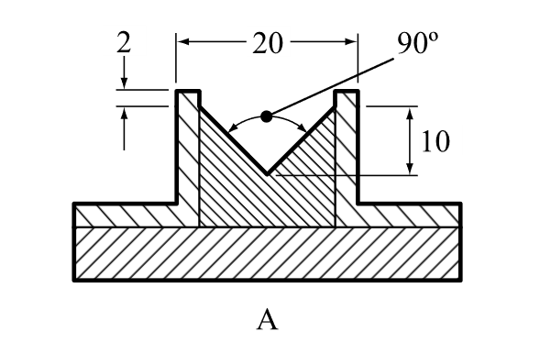

القسم 34
34-4-1-2-6 و34-4-3-2-3 في نهاية الفقرة، تدرج ملاحظة جديدة يكون نصها كما يلي:
"ملاحظة: في الحالة التي تكون فيها المادة مطلية للحد من خواصها المؤكسِدة أو كبحها بمحتوى كبير (˂ 10٪ من الكتلة) من الجسيمات الدقيقة التي يقل قطرها عن 500 ميكرومتر، ينبغي إجراء مجموعتين من الاختبارات: اختبارات تجرى على المادة بالهيئة المقدمة بها واختبارات تجرى على جسيمات دقيقة يقل قطرها عن 500 ميكرومتر وتم الحصول عليها بغربلة المادة بالهيئة المقدمة بها. وينبغي ألا تطحن المادة قبل غربلتها أو اختبارها. وينبغي أن يستند التصنيف النهائي إلى نتائج الاختبارات ذات التصنيف الأشد صرامة."

القسم 37
37-4-1 تحذف.
37-4-1-1 (فقرة سابقة) يعاد ترقيمها لتصبح 37-4-1.
37-4-1-1 تدرج الفقرة الجديدة التالية 37-4-1-1:
"37-4-1-1 مقدمة
يستخدم هذا الاختبار لتحديد خواص التآكل في السوائل وفي المواد الصلبة التي يمكن أن تصبح سائلة وتمثل مادة أكّالة للفلزات، مجموعة التعبئة ‘3‘/الفئة 1."
يعاد ترقيم الفقرات 37-4-2 و37-4-3 و37-4-4 و37-4-4-1 و37-4-4-2 لتصبح 37-4-1-2 و37-4-1-3 و37-4-1-4 و37-4-1-4-1 و37-4-1-4-2. ويعاد ترقيم الأشكال 37-4-2-1 و37-4-2-2 لتصبح 37-4-1-1 و37-4-1-2 على التوالي مع تحديث الإحالات المرجعية في القسم 37-4 وفقاً لذلك. ويعاد ترقيم الجدولين 37-4-4-1 و37-4-4-2 ليصبحا 37-4-1-1 و37-4-1-2 على التوالي.
37-4-2 (فقرة أعيد ترقيمها 37-4-1-2) (ب) تعدل ليصبح نصها كما يلي:
"(ب) والفولاذ من النوع S235JR+CR (1.0037، على التوالي ST 37-2)، أو النوع S275J2G3+CR (1.0144، على التوالي St 44-3)، أو النوع ISO 3574، نظام الترقيم الموحَّد (UNS) G10200، أو النوع SAE 1020."

القسم 38
38-3-3 (د) في الفقرة الأخيرة، تدرج كلمة "مركبة" بعد كلمة "لبطارية".
38-3-3 (ز) في النهاية، تضاف الفقرات الجديدة التالية:
"بالنسبة لتجميعة البطاريات غير المزودة بحماية من الشحن الزائد والمصمّمة للاستخدام فقط في الخلايا المكونة لبطارية أخرى، أو في معدات، أو في مركبة تتيح هذه الحماية:
- يجب التحقق من الحماية من الشحن الزائد على مستوى البطارية أو المعدات أو المركبة، حسب الاقتضاء؛
- ويجب منع استخدام أنظمة الشحن من دون حماية من الشحن الزائد عبر نظام فيزيائي أو أجهزة تحكم في العملية."
38-3-5 تعدل الفقرة الفرعية (ي) في موجز الاختبار ليصبح نصها كما يلي:
(ي) ذكر اسم الشخص المسؤول وصفته كدليل على صحة المعلومات المقدمة."

القسم 41
41-1-3 تضاف فقرة جديدة 41-1-3 يكون نصها كما يلي:
"41-1-3 يجب أن يكون الصهريج النقال أو حاوية الغاز المتعددة العناصر التي تخضع لاختبار الصدم الدينامي الطولي جافة قبل اختبار الصدم. وإذا كانت قدرة المنشأة أو وكالة المراقبة على تحديد مصادر التسرّب المحتملة تتأثر سلباً بالأحوال الجوية كالثلج أو المطر الذي ينشأ خلال الاختبار، يجب إنهاء اختبار الصدم. ولا يُستأنف اختبار الصدم إلا عندما يكون الصهريج النقال أو حاوية الغاز المتعددة العناصر جافة، وحين يتوقف الثلج أو المطر."

القسم 51
51-2-1 في الحاشية 1، تعدل الجملة الأولى ليصبح نصها كما يلي: "المتفجرات الواردة في الفصل 2-1 من النظام المنسّق عالمياً والتي تعتبر أكثر حساسية من أن تدرج في شعبة يمكن جعلها مستقرة من خلال نزع الحساسية وبالتالي يمكن تصنيفها كمتفجرات منزوعة الحساسية، شريطة استيفاء جميع المعايير الواردة في الفصل 2-17 من النظام المنسّق عالمياً.".

